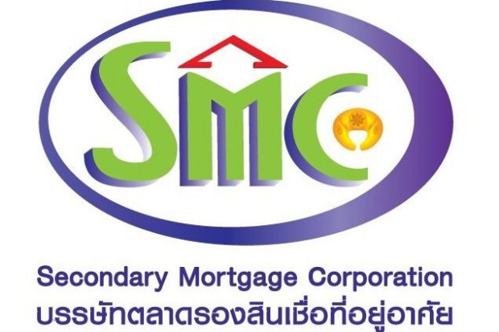
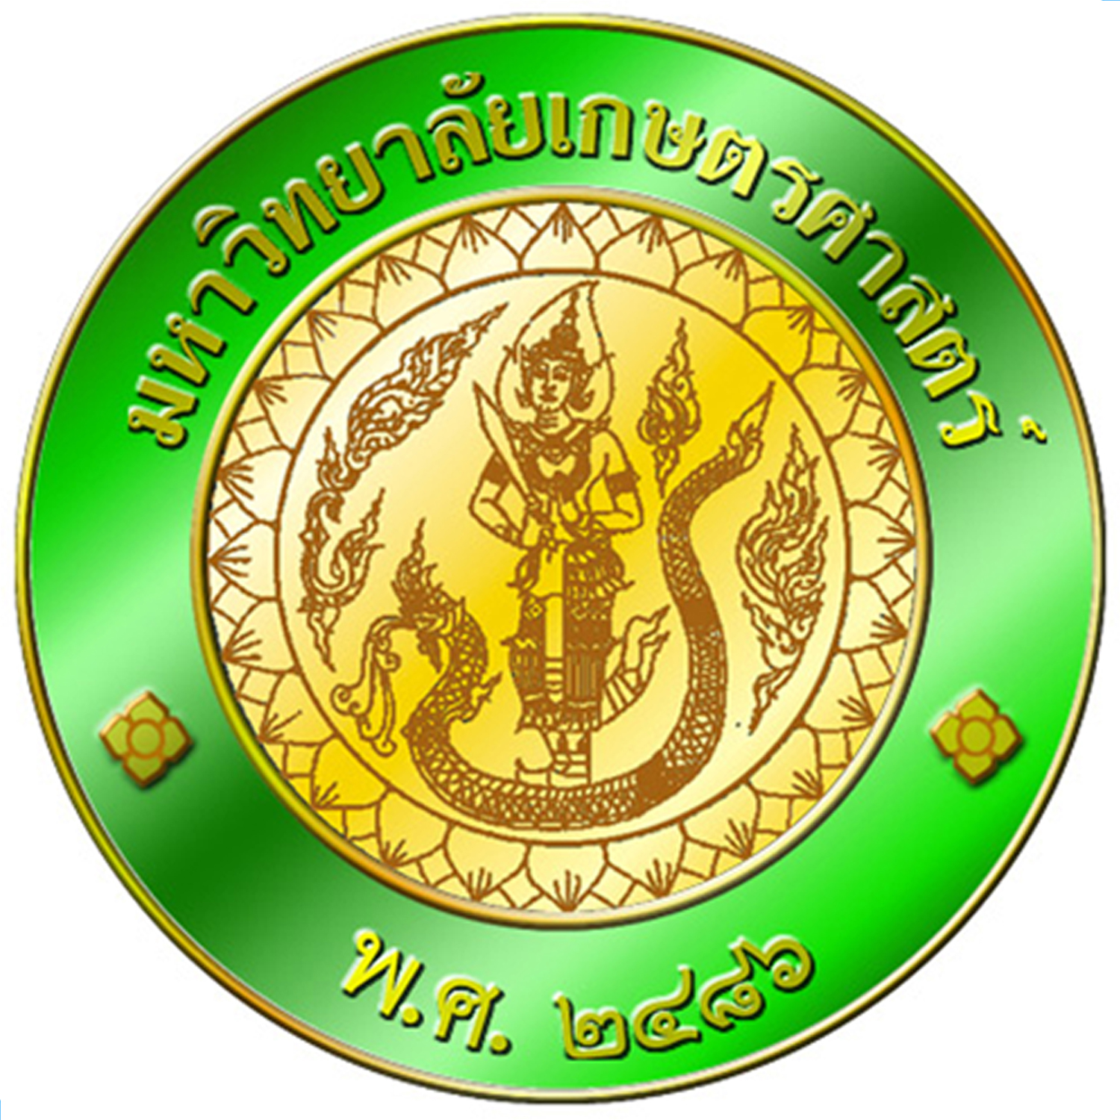
(ร่า

News Release
บรรษัทตลาดรองสินเชื่อที่อยู่อาศัย และ มหาวิทยาลัยเกษตรศาสตร์
จับมือแลกเปลี่ยนความรู้ทางวิชาการร่วมกัน

บรรษัทตลาดรองสินเชื่อที่อยู่อาศัย (บตท.) โดย นางวสุกานต์ วิศาลสวัสดิ์ กรรมการและผู้จัดการ ร่วมกับ ผศ. รัชด ชมภูนิช รักษาการแทนรองอธิการบดี ฝ่ายพัฒนาเชิงยุทธศาสตร์และสื่อสารองค์กร มหาวิทยาลัยเกษตรศาสตร์ จัดพิธีลงนามบันทึกความร่วมมือทางวิชาการ เพื่อดำเนินกิจกรรมในการแลกเปลี่ยนความรู้ทางการศึกษาร่วมกัน เนื่องจากเล็งเห็นความสำคัญในการพัฒนาบุคลากร และประชาชนให้มีองค์ความรู้เพื่อนำมาพัฒนาตนเอง และสังคมต่อไป ซึ่งเป็นส่วนหนึ่งในการดำเนินงานด้านความรับผิดชอบต่อสังคมและสิ่งแวดล้อม (Corporate Social Responsibility) จัดขึ้น ในวันที่ 6 กรกฎาคม 2560 ณ มหาวิทยาลัยเกษตรศาสตร์ วิทยาเขตบางเขน

นางวสุกานต์ วิศาลสวัสดิ์ กรรมการและผู้จัดการ บรรษัทตลาดรองสินเชื่อที่อยู่อาศัย กล่าวว่า “การลงนามบันทึกความร่วมมือทางวิชาการ ระหว่างบรรษัทตลาดรองสินเชื่อที่อยู่อาศัย และมหาวิทยาลัยเกษตรศาสตร์ ในครั้งนี้ นับเป็นอีกหนึ่งความร่วมมือด้านการศึกษา โดยการใช้ความสามารถหลัก (Core Business) อย่างเต็มประสิทธิภาพ ในการพัฒนาศักยภาพของบุคลากรของทั้งสองหน่วยงานและประชาชนทั่วไป

บรรษัทตลาดรองสินเชื่อที่อยู่อาศัย เป็นรัฐวิสาหกิจ ประเภทสถาบันการเงินเฉพาะกิจ สังกัดกระทรวงการคลัง ก่อตั้งขึ้นเพื่อ ส่งเสริมการเจริญเติบโตของธุรกิจอสังหาริมทรัพย์ และส่งเสริมการพัฒนาตลาดทุน โดยการระดมทุนจากตลาดทุน ด้วยการแปลงสินทรัพย์เป็นหลักทรัพย์ หรือ Securitization และช่วยให้ประชาชนสามารถเข้าถึงสินเชื่อที่อยู่อาศัยที่มีอัตราดอกเบี้ยคงที่ระยะยาวได้มากขึ้น

จากธุรกรรมและพันธกิจหลักของ บตท. นั้น หากองค์ความรู้นี้มีการเผยแพร่ให้ประชาชน และบุคลากรทางการศึกษาได้ทราบมากเท่าใด ก็จะยิ่งเป็นประโยชน์มากขึ้นเท่านั้น เพราะเป็นการเชื่อมโยงภาคการเงิน ตลาดทุนที่เกี่ยวกับที่อยู่อาศัย ซึ่งเกี่ยวข้องกับประชาชนภายใต้การเผยแพร่ความรู้ในโครงการนี้ ดังนั้น บตท. จึงหวังว่าการร่วมจัดกิจกรรมเพื่อสังคม ระหว่าง บตท. และมหาวิทยาลัยเกษตรศาสตร์ครั้งนี้ จะประสบความสำเร็จตามวัตถุประสงค์ ในการสร้างประโยชน์แก่บุคลากรของทั้งสองหน่วยงาน และประชาชนทั่วไป เพื่อนำความรู้ไปพัฒนาสังคม และประเทศชาติให้มั่นคง มั่งคั่ง ยั่งยืนต่อไป"

สำหรับทางด้าน มหาวิทยาลัยเกษตรศาสตร์ โดย ผศ.รัชด ชมภูนิช รักษาการแทนรองอธิการบดี ฝ่ายพัฒนาเชิงยุทธศาสตร์และสื่อสารองค์กร กล่าวว่า “มหาวิทยาลัยเกษตรศาสตร์ ทำหน้าที่ในการจัดการศึกษาระดับอุดมศึกษา โดย มีหน้าที่ในด้านให้บริการทางวิชาการแก่สังคม ถือเป็นหนึ่งในภารกิจหลักของมหาวิทยาลัยฯ ที่มีความสำคัญ เพราะมหาวิทยาลัยฯ เป็นแหล่งความรู้ที่สำคัญในการพัฒนาประเทศ สมควรที่จะเผยแพร่ความรู้เหล่านั้นสู่ประชาชน สู่สังคม ให้เกิดประโยชน์ในการดำรงชีพ การเผยแพร่ความรู้สู่ประชาชนในหลายรูปแบบต่อเนื่องกันมาโดยตลอด สำนักส่งเสริมและฝึกอบรม เป็นหน่วยงานเทียบเท่าคณะ ซึ่งเป็นหน่วยงานสนับสนุนภารกิจของมหาวิทยาลัยฯ ในด้านการส่งเสริม ให้ประชาชนได้มีโอกาสพัฒนาศักยภาพ สามารถยกระดับคุณภาพชีวิตของตนเอง ถือเป็นภารกิจหลักของหน่วยงานมาโดยตลอด โดยได้ทำหน้าที่เป็นหน่วยงานที่ให้บริการวิชาการแก่สังคม
และตลอดระยะเวลาหลายปีที่ผ่านมาภาพของ CSR (Corporate Social Responsibility) หรือความรับผิดชอบต่อสังคมขององค์กร มีหลายองค์กร หลายหน่วยงาน ได้ให้ความสำคัญและ จัดกิจกรรมแสดงความรับผิดชอบต่อสังคม และชุมชนแวดล้อม แต่แก่นแท้และหัวใจสำคัญของ CSR มิใช่เพียงการเน้นย้ำแค่การคืนกลับให้แก่สังคมรอบข้างเท่านั้น แต่แนวคิดสำคัญของ CSR ยังครอบคลุมและแผ่กว้างไปถึงการดูแลใส่ใจและจริงใจต่อกลุ่มผู้ยากไร้ ผู้สูงอายุ ผู้ที่มีปัญหาด้านสุขภาพและขาดทุนทรัพย์ และรวมไปถึงชุมชน สังคม และสิ่งแวดล้อม
มหาวิทยาลัยเกษตรศาสตร์ ได้เล็งเห็นถึงความสำคัญ และมีความประสงค์ที่จะดำเนินกิจกรรมร่วมกัน กับบรรษัทตลาดรองสินเชื่อเพื่อที่อยู่อาศัย (บตท.) โดยมอบหมายให้สำนักส่งเสริมและฝึกอบรม เป็นผู้ประสานงานและดำเนินกิจกรรมร่วมกับ (บตท.) โดยใช้สมรรถนะหลักของทั้งสองหน่วยงาน คือ สำนักส่งเสริมและฝึกอบรม มหาวิทยาลัยเกษตรศาสตร์ ซึ่งมีหน้าที่หลักในด้านการให้บริการวิชาการและเผยแพร่ความรู้สู่สาธารณชน และบรรษัทตลาดรองสินเชื่อที่อยู่อาศัย (บตท.) เป็นสถาบันการเงินมีหน้าที่หลักในการพัฒนาตลาดรองสินเชื่อที่อยู่อาศัยในธุรกิจอสังหาริมทรัพย์และรักษาความมั่นคงทางเศรษฐกิจของประเทศ ในการแลกเปลี่ยนความรู้ทางการศึกษาร่วมกัน อีกทั้ง ร่วมดำเนินกิจกรรมด้านความรับผิดชอบต่อสังคม CSR (Corporate Social Responsibility) เพื่อพัฒนาชุมชน สังคม และประเทศชาติต่อไปอย่างยั่งยืน”
----------------------------------------------------------------------------------------
บรรษัทตลาดรองสินเชื่อที่อยู่อาศัย
ฝายสื่อสารองค์กร : คุณชิดขวัญ เหมาคม
โทร.02-018-3666 ต่อ 3627 โทรสาร 02-018-3611-3
E-mail : chidkwan_h@smc.or.th

สำนักส่งเสริมและฝึกอบรม มหาวิทยาลัยเกษตรศาสตร์
หน่วยประชาสัมพันธ์ : คุณภัคนิจ งามเกษม
โทร. 081-814-1369
E-mail : pa_tamm@hotmail.com

